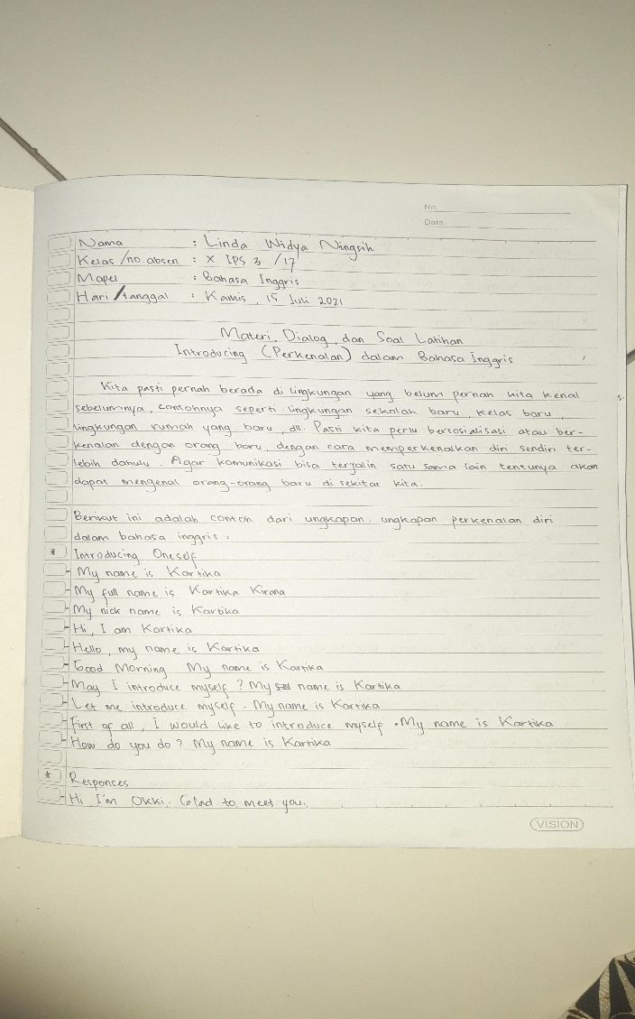
Nama: Linda Widya Ningsih
Kelas: X IPS 3
No. Absen: 17
Tanggal: 15 Juli 2021
Mapel: Bahasa Inggris
